Uprzejmie informujemy, że Okręg PZW Nowy Sącz na zlecenie Zarządu Głównego PZW organizuje I Turę
Mistrzostwa Polski w Wędkarstwie Podlodowym
„PUCHAR NORFINA 2019 r”
w dniach
od 21.02 (czwartek - oficjalny trening) do 24.02 ( niedziela ) 2019 r.
1. Ranga zawodów: Mistrzostwa Polski.
2. Szczegółowe przepisy dotyczące zawodów:
Mistrzostwa zostaną rozegrane zgodnie z obowiązującymi ZOSW.
W ogólnopolskich zawodach podlodowych w cyklu o Mistrzostwo Polski prawo startu mają:
- drużyny w składzie 5-cio osobowym (posiadające licencję GKS PZW) zgłoszone przez okręgi/kluby;
- zawodnicy indywidualni sklasyfikowani na miejscach od 1-30 z klasyfikacji ogólnej krajowej za ubiegły rok;
- aktualny indywidualny Mistrz Polski;
- aktualny mistrz okręgu na dany rok (podstawą startu jest protokół z rozegranych mistrzostw);
- członkowie kadry PZW
Zawodnicy winni posiadać licencję i zaświadczenie lekarskie.
Na Mistrzostwach Polski, po uzgodnieniu z uprawnionym do rybactwa na wodzie na której są one rozgrywane, do punktacji zaliczane się ryby z zachowaniem wymiarów i okresów ochronnych zgodnie z Rozporządzeniem Ministra Rolnictwa i Rozwoju Wsi z dnia 12 listopada 2001 r. z późn. zm. w sprawie połowu ryb oraz warunków chowu, hodowli i połowu innych organizmów żyjących w wodzie.
Z uwagi na wymogi organizatora Mistrzostwa zostaną przeprowadzone ewentualnie na „na żywej rybie” o czym zawodnicy zostaną poinformowani na odprawie technicznej, przez co każdy zawodnik musi posiadać pojemnik z wodą do przechowywania ryb w stanie żywym, o objętości 10 do 20 litrów.
3. Teren zawodów:
Zbiornik Czorsztyński – mapki poniżej
Łowisko rezerwowe: Zbiornik Rożnów
Gatunki ryb dominujące w jeziorach to: płoć, okoń, leszcz, krąp, jazgarz
- Trening podczas podlodowych zawodów z cyklu Mistrzostw Polski odbywa się do wtorku, w miejscach przewidzianych do wyznaczenia sektorów.
- Trening musi być rozegrany w tych samych godzinach co zawody
- Od środy trenowanie dozwolone jest poza sektorami (wzdłuż linii sektorów za buforami).
4. Sprawy organizacyjne:
Baza zawodów mieścić się będzie w Pensjonacie WOLSKI Mizerna 114
34-440 Czorsztyn.
Organizator zapewnia opłaty za wędkowanie w dniach rozgrywania Treningu oficjalnego i zawodów.
Zawody organizowane są na zasadzie pełnej odpłatności kosztów poniesionych przez organizatora. Koszt uczestnictwa (startowe) wynosi 300 zł od zawodnika, 90 zł od osoby towarzyszącej / trenera.
STARTOWE PROSIMY PRZEKAZAĆ NA KONTO WRAZ Z IMIENNYM ZGŁOSZENIEM
W TERMINIE DO 20.02.2019 - NA ZAŁĄCZONYM DRUKU.
OKRĘG POLSKIEGO ZWIĄZKU WĘDKARSKIEGO W NOWYM SĄCZU
ul. Inwalidów Wojennych 14, 33-300 NOWY SĄCZ
NIP 734-10-25-097 REGON 490580348

Numer konta Okręgu PZW Nowy Sącz
PKO SA O/Nowy Sącz 20 1240 4748 1111 0000 4876 4650

5. Imienny skład Głównej Komisji Sędziowskiej:
- sędzia główny – Artur Kalinowski
- z-ca sędziego głównego – Janusz Szepeta
- sędzia sekretarz – Szymon Obrzut
- sędziowie sektorowi:
A – Władysław Kunicki, B – Stanisław Mądry , C – Szymon Obrzut, Maria Szepeta,
D – Zdzisław Pełka, E – Dariusz Dominik
6. Oficjalny Sponsor.

7. Harmonogram godzinowy :

PROGRAM:

PROGRAM:

8 luty 2017 r ( środa )

Lokalizacja sektorów ( na piątek i sobotę – zatoka Węgliszczak – ujście potoku Piekiełko )
Sektory będą wyznaczone od wysokiego brzegu do Ptasiej Wyspy )
Lokalizacja sektorów ( na niedzielę ) – Mizerna od postoju statków – koniec drogi asfaltowej w kierunku Węgliszczaka.

21 luty 2019 r. ( czwartek )

08. 30- 14. 00 - trening poza sektorami ( poza linią buforową )
17. 00 - 17. 50 - zgłoszenie drużyn ( biuro zawodów –
Pensjonat WOLSKI - Mizerna 114, 34-440 Mizerna )
18. 00 - otwarcie zawodów - odprawa kierowników, losowanie

22 i 23 luty 2019 r. ( piątek i sobota )

Do godz. 09;00 - zbiórka w miejscu zawodów, losowanie kolejności oznaczenia sektorów,
09;00 - 09;30 - zgłoszenie u sędziego sektorowego, kontrola techniczna,
09;30 - 09;50 - dojście do sektorów (prowadzi sędzia sektorowy),
10;00 - 13;00 - Z A W O D Y
13;00 - 13;30 - ważenie na sektorach
18:30 - Odprawa ogłoszenie zawodnicy lub kierownicy drużyn, wywieszenie wyników I tury piątek i II tury sobota.

24 luty 2019 r. ( niedziela )

do godz. 07;30 - zbiórka w miejscu zawodów, losowanie kolejności oznaczenia sektorów,
07;30 - 08;00 - zgłaszanie u sędziego sektorowego, kontrola techniczna,
08;15 - 08;30 - dojście do sektorów (prowadzi sędzia sektorowy)
08;30 - 11;30 - Z A W O D Y
11;30 - 12;30 - ważenie na sektorach
14;00 - 14;30 - wyniki końcowe I,II,III tury razem
14;30 - uhonorowanie zwycięzców, zakończenie zawodów – Pensjonat WOLSKI

Otwarcie i Zakończenie zawodów, ewentualne ważenie ryb – PENSJONAT WOLSKI

Ze względów Organizacyjnych organizator zastrzega, że rozkład godzinowy może ulec weryfikacji, oraz usytuowanie sektorów na łowisku (miejsca rozgrywania zawodów

KOMUNIKAT, KARTA ZGŁOSZENIA, ==> W ZAŁĄCZNIKACH
zgłoszenia przesyłać na e-mail : sport@pzwns.info.pl

ORGANIZATOR
PZW NOWY SĄCZ

http://www.wedkarstwopodlodowe.pzw.org.pl/

MAPKA NR 1
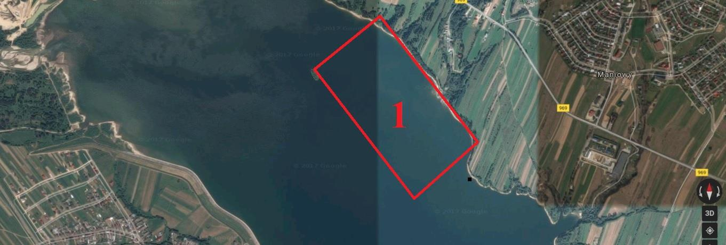

MAPKA NR2
